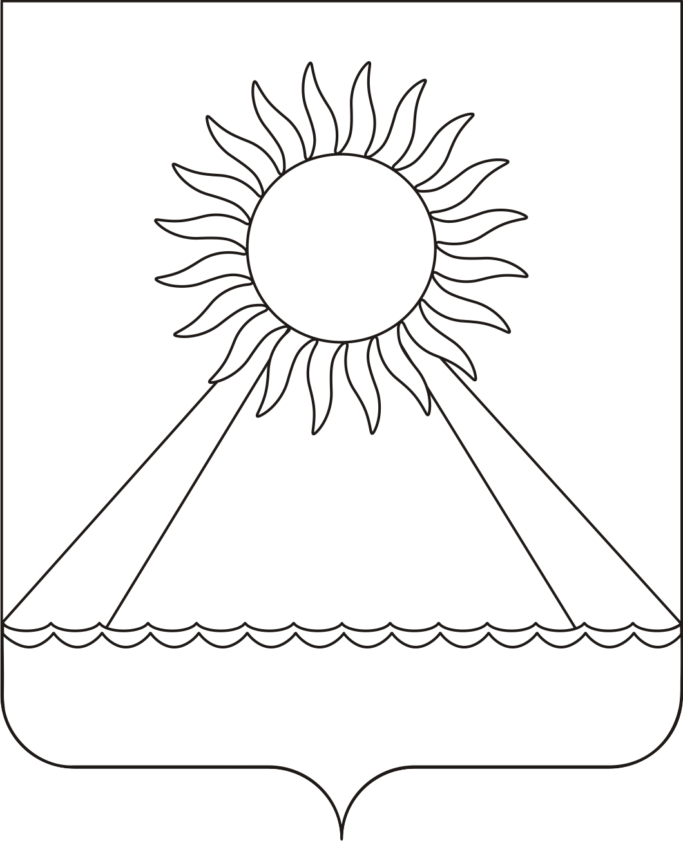

РОССИЙСКАЯ ФЕДЕРАЦИЯ
ЧЕЛЯБИНСКАЯ ОБЛАСТЬ
АРГАЯШСКИЙ РАЙОН
СОВЕТ ДЕПУТАТОВ
АРГАЯШСКОГО СЕЛЬСКОГО ПОСЕЛЕНИЯ

РЕШЕНИЕ
от 28.09.2023г. № 43

Об избрании главы Аргаяшского сельского поселения

В соответствии с Федеральным законом от 06.10.2003 г. № 131-ФЗ «Об общих принципах организации местного самоуправления в Российской Федерации», Уставом Аргаяшского сельского поселения, на основании протокола № 2 заседания счетной комиссии по избранию главы Аргаяшского сельского поселения от 28.09.2023 года

СОВЕТ ДЕПУТАТОВ
АРГАЯШСКОГО СЕЛЬСКОГО ПОСЕЛЕНИЯ
РЕШАЕТ:

1.Считать избранным на должность главы Аргаяшского сельского поселения Пайко Андрея Юрьевича.

2. Опубликовать настоящее решение в информационном вестнике Аргаяшского сельского поселения.

Председатель Совета депутатов К.В. Митрофанов

